INDICAÇÃO Nº __/2025 - GAB. VER. PROF. EDINHO

ASSUNTO:Limpeza, remoção de entulhos e instalação de cerca de proteção na área pública da esquina da R. Aldivino Donizete Venâncio com a Rua Doze – Jd. Luiz Cia.
EXMO. SR. PRESIDENTE DA CÂMARA MUNICIPAL DE SUMARÉ,
Indico, nos termos regimentais, ao Excelentíssimo Senhor Prefeito Municipal, Henrique Stein Sciáscio, que determine ao setor competente da Secretaria Municipal de Serviços Públicos a realização de Limpeza, remoção de entulhos e instalação de cerca de proteção na área pública da esquina da R. Aldivino Donizete Venâncio com a Rua Doze – Jd. Luiz Cia. Segue em anexo uma imagem para melhor identificação do problema.
A área pública localizada na esquina entre a Rua Aldivino Donizete Venâncio e a Rua Doze, no Jardim Luiz Cia, encontra-se com acúmulo de lixo, objetos descartados e entulhos, situação que tem causado transtornos significativos aos moradores do entorno. A comunidade local procurou este gabinete relatando preocupação com a proliferação de insetos, mau cheiro e o aspecto de abandono do espaço.
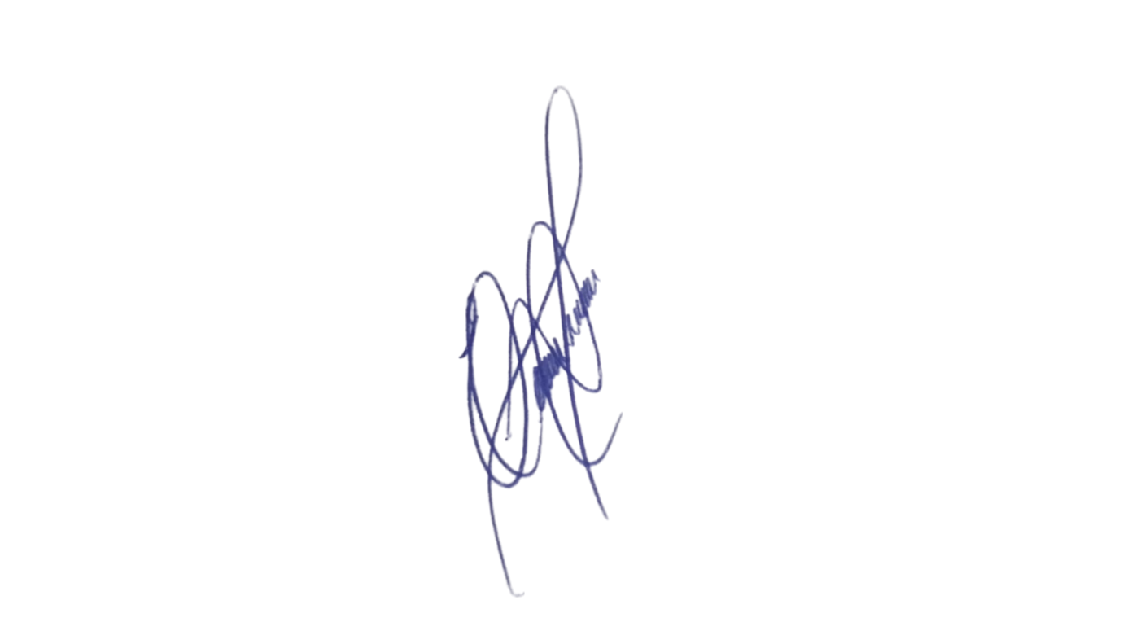
Diante disso, faz-se necessária a limpeza imediata da área e a remoção completa dos materiais descartados irregularmente, bem como a instalação de uma cerca de proteção ao redor do terreno, a fim de impedir novos despejos irregulares e preservar a ordem e a segurança do local. A medida contribuirá para a melhoria das condições urbanas, a valorização do bairro e o bem-estar dos moradores.
Contando com o habitual compromisso dessa administração com a segurança viária e o bem-estar da população, confiamos no pronto atendimento desta solicitação.
Sala das Sessões, 10 de fevereiro de 2026.

Professor Edinho
VEREADOR
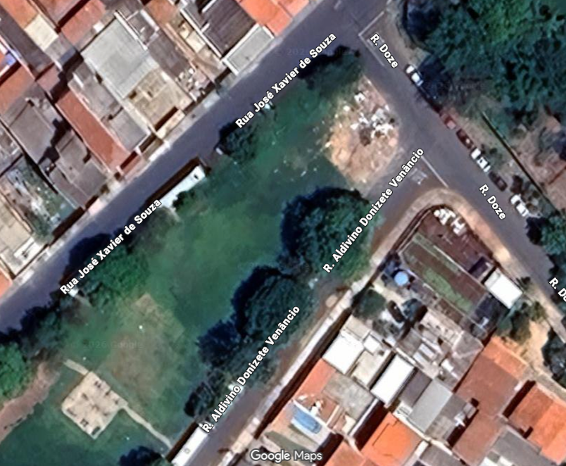
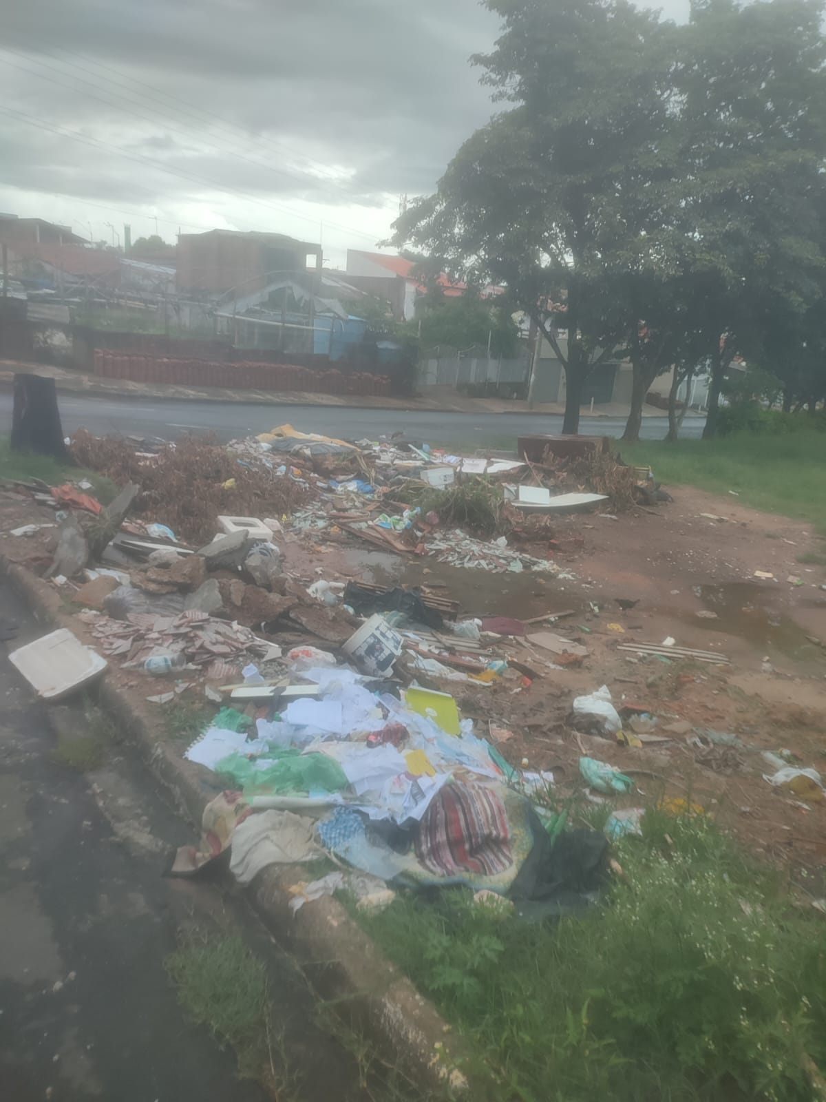
ANEXO

